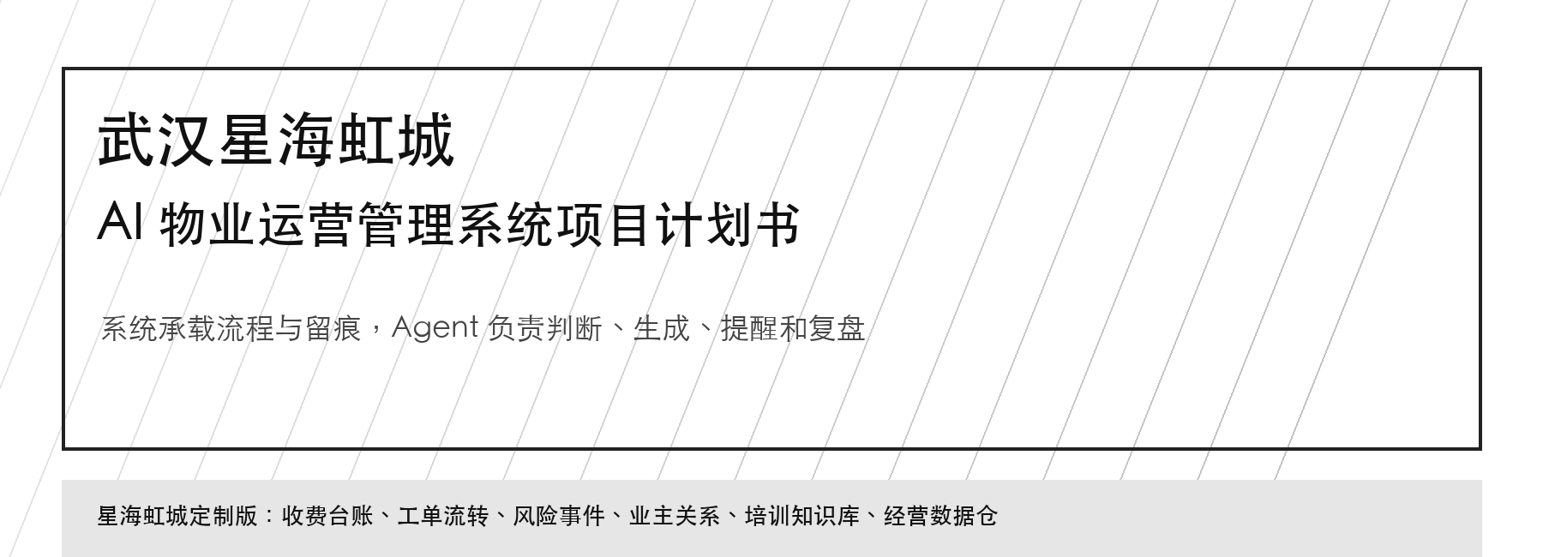
提交对象：武汉星海虹城物业公司负责人 / 项目经理 / 财务收费负责人
方案定位
物业运营管理系统承载数据、流程、权限和留痕；AI Agent 在系统中完成判断、生成、提醒和复盘。两者结合，才能把日常服务动作沉淀为可追踪、可复盘、可考核的经营结果。

定制对象 | 武汉星海虹城物业运营项目
基础口径 | 约 1100 户：350 户高面积段 + 750 户改善段；最终以收费台账校准
建设方式 | 轻量低代码 + AI Agent；不做重型系统，不大规模新增硬件
试点目标 | 30 天验证历史陈欠清收、当月应收回收率、工单响应和合规风险识别；跑出数据再扩展

一、星海虹城项目口径与经营账
公开位置线索显示，星海虹城与小龟山地铁站 C 出口、湖北省体育局等目的地关联，具备武昌核心通勤和周边公共单位属性。正式启动前，应以物业台账校准楼栋、户数、面积、欠费、工单和投诉数据。
户型段 | 户型 | 户数口径 | 测算均值 | 物业费 | 年应收估算
高面积段 | 120 / 150 / 180 / 190 平 | 约 350 户 | 160 平 | 1.8 元/平/月 | 约 120.96 万
改善段 | 140 / 170 平 | 约 750 户 | 155 平 | 1.5 元/平/月 | 约 209.25 万
合计 | 六类户型 | 约 1100 户 | 以台账校准 | - | 约 330.21 万/年

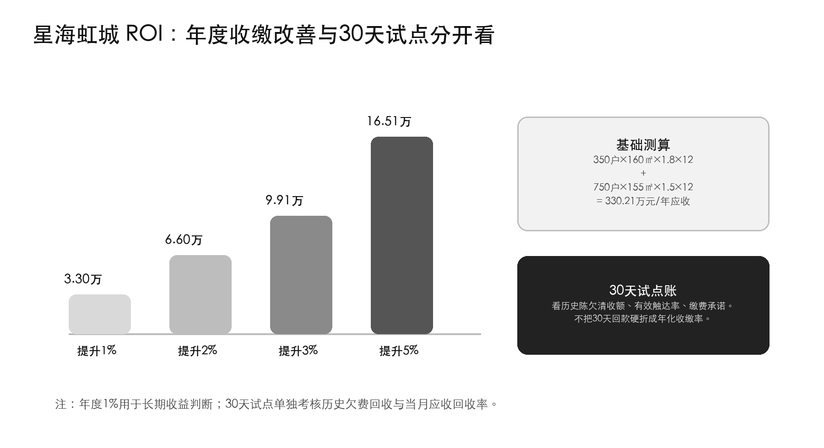
老板应该看的不是“AI 多先进”
星海虹城年应收约 330 万，年度收缴率每提升 1 个点约等于 3.30 万现金流。但30天试点不能直接用年化收缴率评价，应单独看历史陈欠清收金额、当月应收回收率、承诺缴费兑现和服务修复进度。

二、管理系统思维导图：老板一眼看懂怎么管
第一张图只讲管理系统：系统如何管房、管钱、管事、管人、管风险和管结果，不把 Agent 能力混在一起。
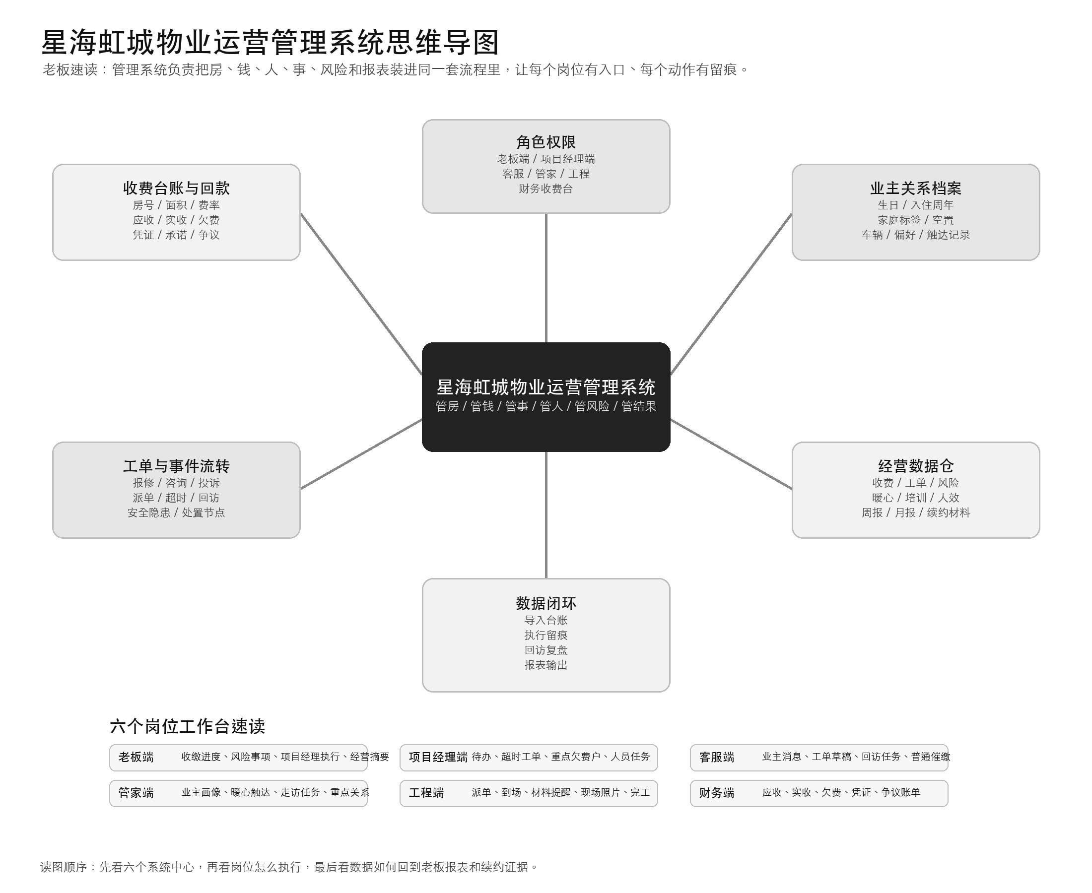

三、Agent 系统思维导图：老板一眼看懂 AI 怎么介入
第二张图只讲 Agent 系统：六大 Agent 分别解决什么问题、如何触发、由谁确认、结果回写到哪里。
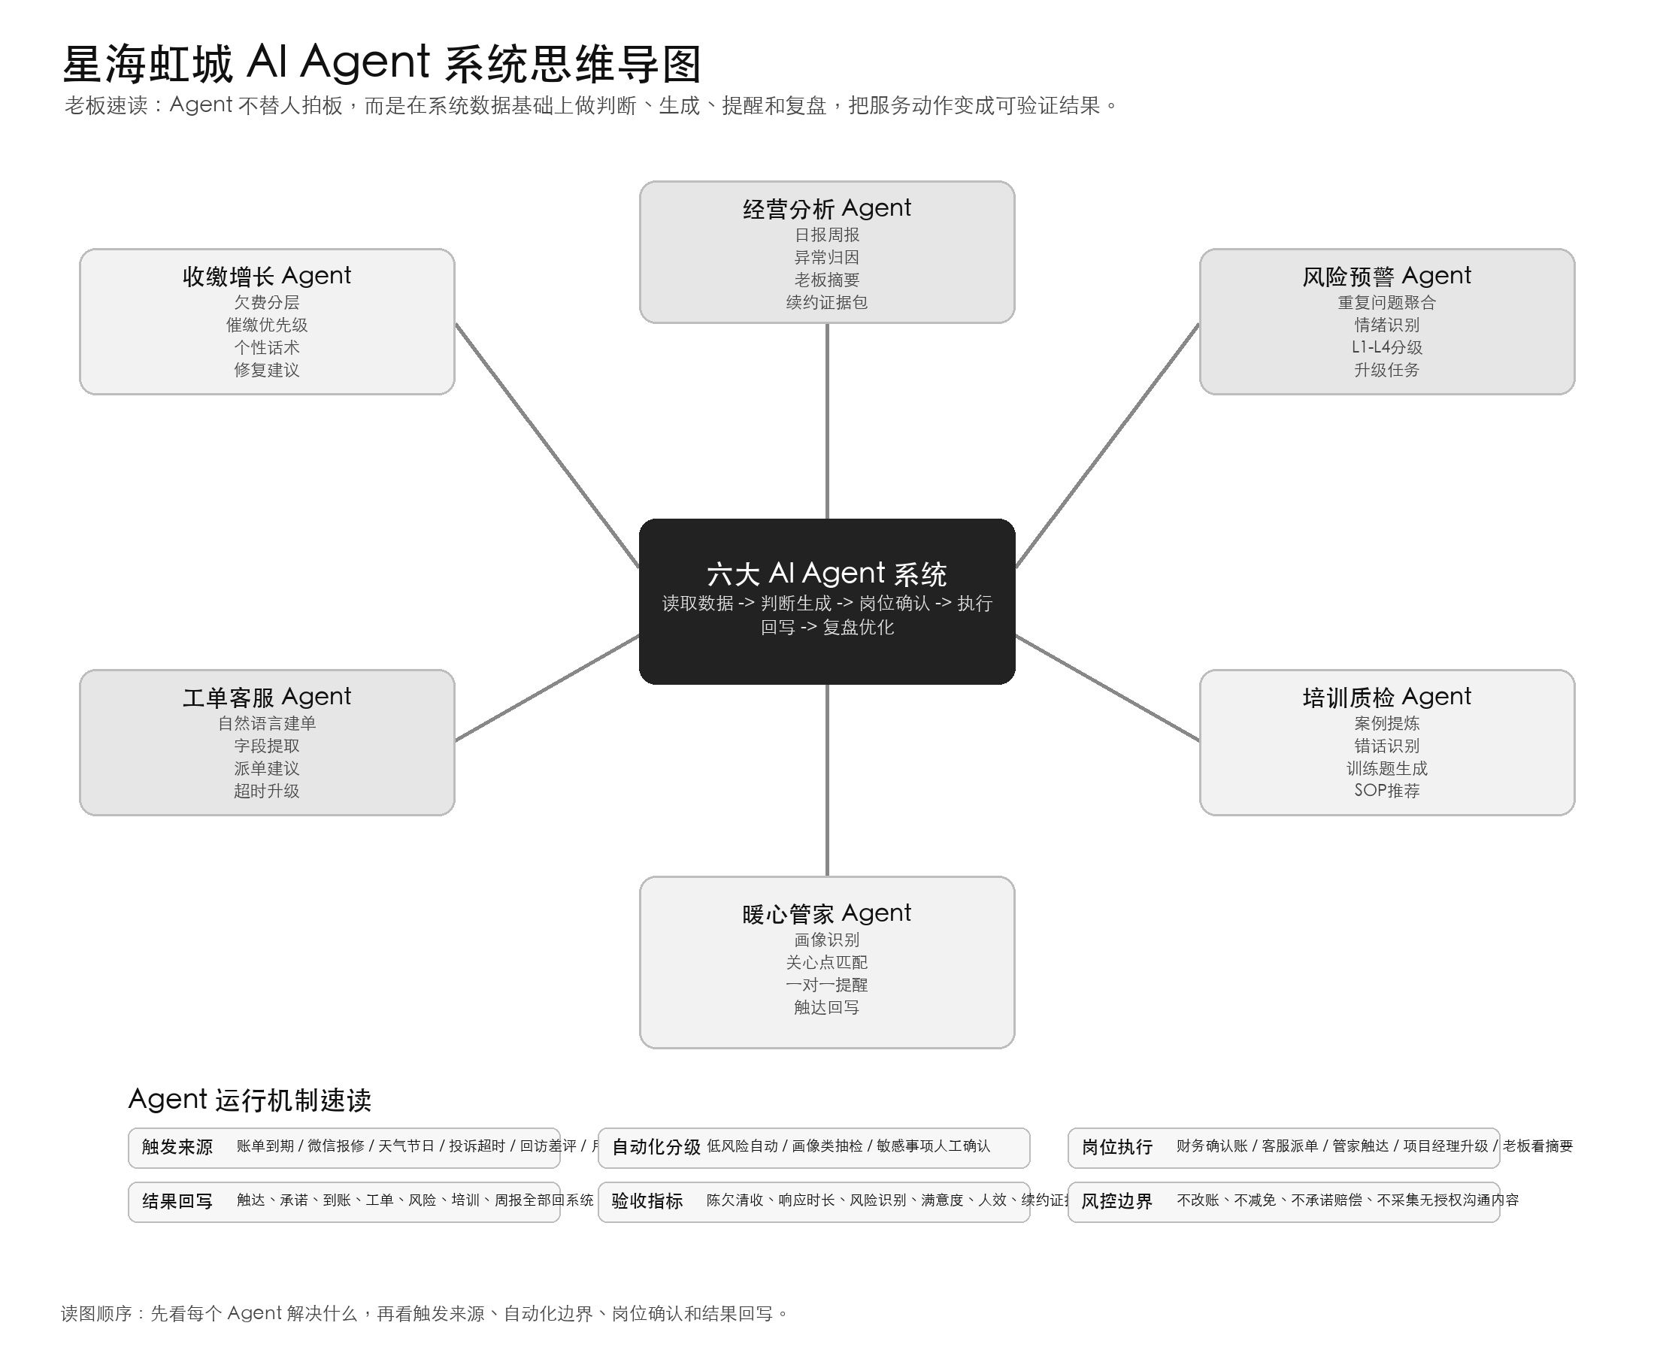

四、星海虹城 AI 运营架构：系统底座 + 智能能力
本方案采用“物业运营系统 + AI Agent”的一体化架构。系统负责承接台账、流程、权限、执行和留痕；Agent 负责在系统数据基础上生成判断、建议、提醒和复盘，让管理动作能够落到岗位、回到数据、形成结果。
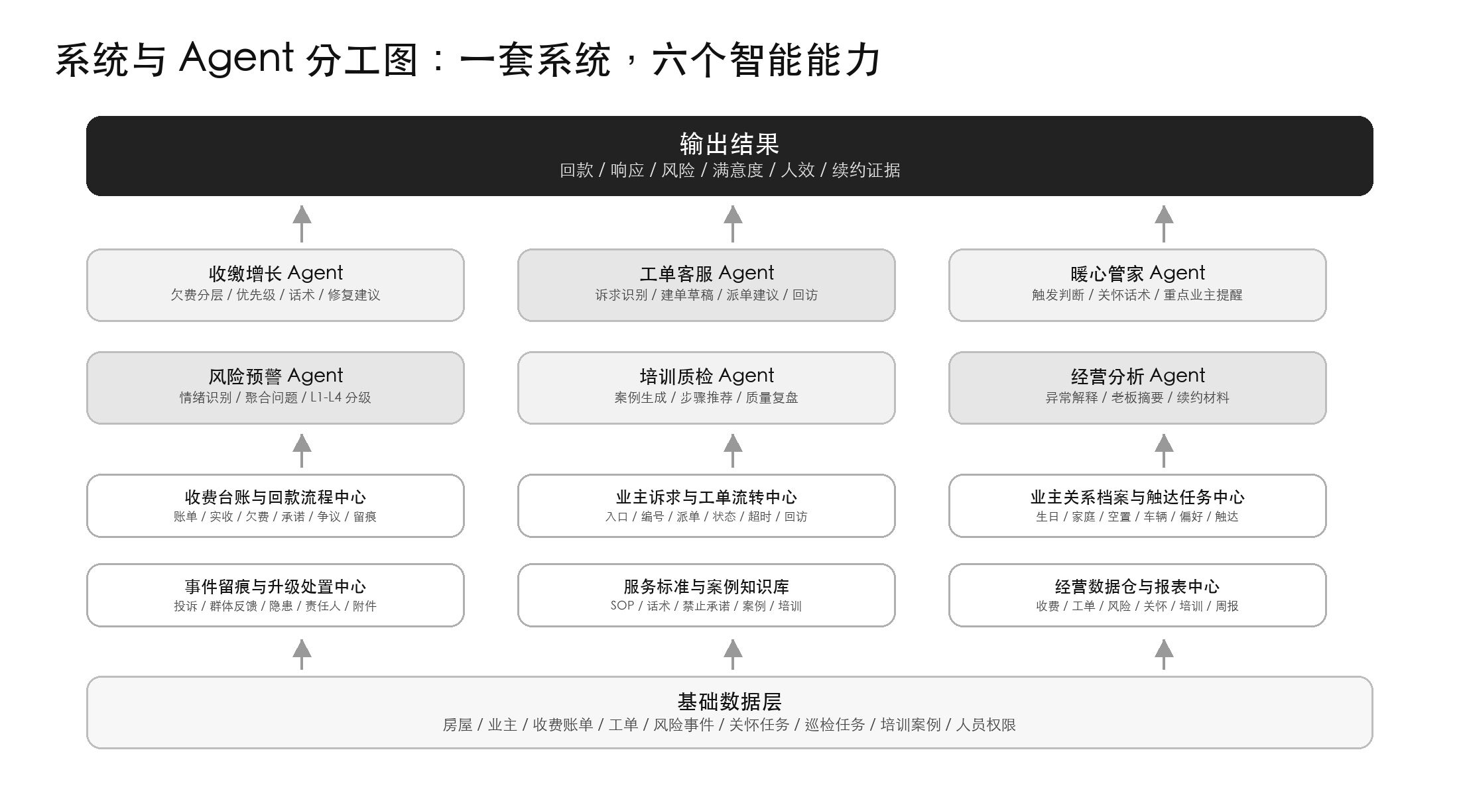
维度 | 系统负责 | Agent 负责
数据 | 房屋、业主、收费、工单、事件、人员、培训、附件留存 | 读取多源数据，识别关联和异常
流程 | 任务入口、派单、状态、超时、回访、审批、权限 | 推荐下一步动作、生成待办、提醒升级
内容 | 记录事实、凭证、处置过程、回访结果 | 生成话术、摘要、复盘、周报和证据包
责任 | 明确谁确认、谁执行、谁留痕 | 不自动替人承诺、改账、减免或赔偿

五、星海虹城物业 AI 运营管理系统：六个中心
系统模块以“中心、台账、知识库、数据仓”为组织方式，重点解决记录、流转、权限、留痕和结果回写问题，为 AI Agent 提供稳定的数据和执行场景。
系统中心 | 系统职责：记录什么 / 流转什么 | 主要使用者 | 结果留痕
收费台账与回款流程中心 | 房号、面积、费率、应收、实收、欠费、预收冲抵、滞纳金、分摊、缴费凭证、争议记录 | 财务、客服、项目经理 | 回款记录、争议证据、承诺兑现
业主诉求与工单流转中心 | 报修/咨询/投诉入口、工单编号、派单、状态、超时、图片、回访记录 | 客服、工程、管家 | 工单闭环、照片、回访满意度
业主关系档案与触达任务中心 | 生日、入住周年、家庭标签、空置状态、车辆、服务偏好、触达记录 | 管家、客服、项目经理 | 关怀任务、触达结果、业主反馈
事件留痕与升级处置中心 | 投诉事件、群体反馈、安全隐患、处置节点、责任人、升级记录、证据附件 | 项目经理、主管、老板 | 风险台账、处置过程、责任链
服务标准与案例知识库 | 标准话术、服务 SOP、禁止承诺清单、典型案例、培训任务、考核记录 | 项目经理、客服、管家 | 培训记录、质检结果、案例复盘
经营数据仓与报表中心 | 收费、工单、风险、关怀、培训数据汇总，周报/月报模板，导出材料 | 老板、项目经理 | 老板周报、月报、续约证据

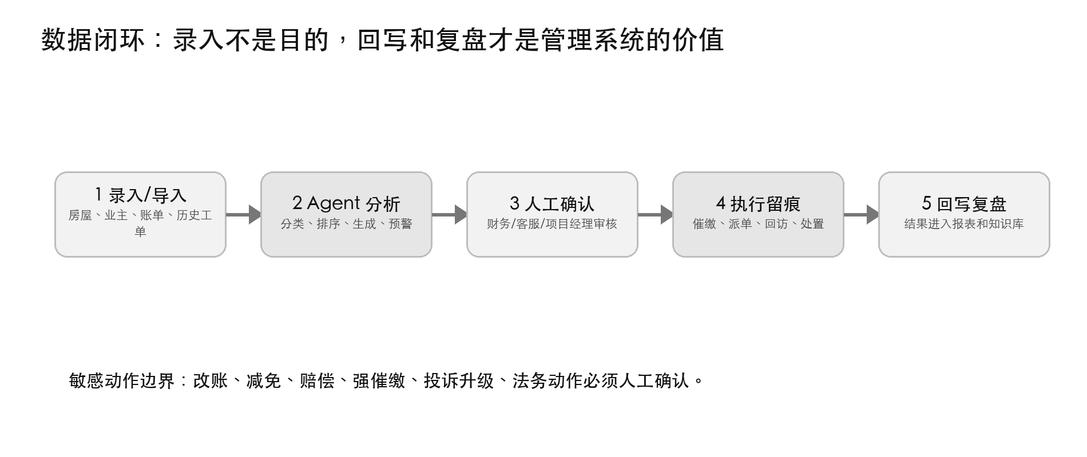
六、全角色闭环：不是老板看板，而是每个岗位都有工作台
角色端 | 每天看到什么 | 能确认什么 | 不能越界什么
老板端 | 收缴进度、L3/L4 风险、项目经理执行力、重点业主、经营摘要 | 重大风险介入、预算和阶段决策 | 不处理一线工单、不直接改账
项目经理端 | 今日待办、超时工单、重点欠费户、风险事件、人员任务完成率 | 风险升级、服务修复、重点业主跟进 | 不替财务确认减免
客服工作台 | 业主消息、工单草稿、回访任务、普通催缴待办 | 普通工单、普通提醒、回访结果 | 不承诺赔偿、不发送敏感催缴
管家移动端 | 业主画像、暖心触达、走访任务、重点业主服务记录 | 关怀触达、走访结果、服务反馈 | 不处理收费争议最终结论
工程移动端 | 派单、到场、维修进度、材料提醒、现场照片 | 维修进度、完工记录、材料使用 | 不私自关闭投诉类工单
财务收费台 | 应收、实收、欠费、承诺缴费、争议账单、凭证 | 收款确认、账单状态、凭证归档 | 不自动减免、不自动改账

系统算准账，Agent 劝得动
收费台账中心必须内置规则引擎，负责计费、滞纳金、费用分摊、预收冲抵等刚性计算。Agent 不替系统算账，只基于准确账单生成催缴策略、沟通话术和升级建议。

权限原则
财务确认收费，项目经理升级风险，客服和管家执行触达，工程完成现场闭环，老板看全局和关键风险。系统让责任清楚，而不是让 AI 替人拍板。

七、六大 AI Agent：实现方式总览
每个 Agent 都要落到具体岗位和系统回写：接入现有入口，AI 生成建议或内容，岗位按规则执行，结果回到系统形成下一轮优化。
Agent | 业务目标 | 接入入口 | AI处理 | 岗位执行 | 系统回写 | 验收指标
AI 收缴增长 Agent | 历史陈欠清收与当月应收稳定 | 收费台账、规则引擎、欠费、工单投诉 | 分层、排序、话术、修复建议 | 财务/客服/项目经理执行 | 触达、承诺、到账、争议回写 | 触达率、陈欠清收、承诺兑现
AI 工单客服 Agent | 少漏单、快响应、闭环清楚 | 管家微信、客服登记、电话、图片、房号 | 建单草稿、字段抽取、紧急度、派单建议 | 客服确认普通工单，安全/投诉升级 | 派单、到场、完工、回访回写 | 首响、超时、回访完成
AI 暖心管家 Agent | 基于画像做一对一定制关怀 | 管家微信/企业微信、业主画像、天气、工单 | 识别关心点、生成消息、敏感拦截 | 低风险自动发，画像类抽检，敏感确认 | 发送、回复、退订、正向反馈回写 | 触达率、反馈率、满意度

续：风险、培训与经营相关 Agent
Agent | 业务目标 | 接入入口 | AI处理 | 岗位执行 | 系统回写 | 验收指标
AI 风险预警 Agent | 提前发现投诉、安全和舆情苗头 | 投诉、超时、安全巡检、手动标记、授权存档 | 重复聚合、情绪识别、L1-L4分级 | 项目经理确认，L3/L4负责人介入 | 触发原因、责任人、处置结果回写 | L3/L4识别、知情时效
AI 管家培训与质检 Agent | 服务标准可复制，新人能上手 | 真实工单、投诉复盘、话术、SOP | 案例提炼、错话识别、训练题生成 | 主管审核入库，员工学习复盘 | 培训、质检、改进动作回写 | 培训完成、质检改进
AI 经营分析 Agent | 让老板看到经营结果 | 收费、工单、风险、暖心、培训、人效 | 归因、摘要、周报、续约证据 | 项目经理确认，老板看重点动作 | 整改动作和下周跟踪回写 | 周报耗时、证据完整度

能力分工说明
收费计算、滞纳金、分摊、预收冲抵由系统规则引擎完成；Agent 负责分层、排序、生成、提醒、归因和复盘。低风险暖心消息可自动发送，敏感催缴、投诉结论、赔偿承诺和争议处理必须人工确认。

八、六大 Agent 如何达成目的
老板最需要看的不是“用了 AI”，而是 AI 通过什么手段改变结果。下面把每个 Agent 的目标、数据来源、执行方式和沉淀结果放在同一张表里。
Agent | 目标 | 手段 | 数据来源 | 自动化程度 | 人工确认点 | 结果沉淀
收缴增长 | 提升陈欠回收和当月回款 | 欠费分层、优先级、话术、修复建议 | 收费台账、规则引擎、工单投诉、历史沟通 | 普通提醒自动；争议和敏感催缴人工 | 账单争议、减免、法律函件 | 触达、承诺、到账、争议证据
工单客服 | 减少漏单和超时 | 字段提取、建单草稿、派单建议、超时升级 | 微信/电话/图片/客服登记/房号 | 普通工单草稿自动；投诉安全升级 | 投诉、安全、赔偿相关回复 | 工单编号、到场、完工、回访
暖心管家 | 提升满意度和服务信用 | 画像识别、关心点匹配、一对一提醒 | 业主档案、天气、节日、工单、巡检 | 低风险自动；画像类抽检 | 投诉后、重点关系、赔偿争议 | 触达、回复、退订、正向反馈
风险预警 | 让突发事件提前暴露 | 重复聚合、情绪识别、L1-L4 分级、升级任务 | 投诉、超时、巡检、人工标记、授权存档 | 自动识别提醒；高风险人工确认 | L3/L4、对外口径、赔偿结论 | 事件台账、证据包、关闭结果
培训质检 | 复制服务标准 | 真实案例提炼、错话识别、训练题生成 | 工单、投诉复盘、SOP、回访评价 | 自动生成草稿；主管审核入库 | SOP发布、处罚、考核结论 | 案例库、培训记录、质检改进
经营分析 | 让老板看见经营结果 | 日报周报、异常归因、续约证据整理 | 收费、工单、风险、暖心、人效、培训 | 报表自动生成；经营判断人工 | 预算、组织调整、重大决策 | 周报、月报、续约证据包

阅读重点
Agent 的价值不是替人做最终决定，而是把过去靠经验、靠催问、靠手工整理的工作，变成可触发、可跟进、可留痕、可复盘的运营动作。

九、Agent 自动化边界与人工确认
星海虹城试点可以自动化，但不能失控。自动化分三层：低风险自动、经营动作抽检、敏感事项人工确认。
层级 | 适用事项 | 执行方式 | 控制规则 | 典型例子
可自动 | 低风险、标准化、无承诺内容 | 系统触发后自动发送或生成 | 频率限制、敏感词、免打扰、黑名单 | 生日祝福、天气提醒、普通工单草稿、日报初稿
抽检 | 数量大但风险可控的经营动作 | AI 批量生成，主管抽检模板和样本 | 5%-10%抽检、退订率、投诉率、采纳率 | 画像类暖心消息、普通催缴话术、知识库回复
人工确认 | 涉及钱、责任、投诉、赔偿和对外风险 | AI 只生成建议和材料，人确认后执行 | 责任人签字、证据附件、版本留痕 | 敏感催缴、减免、赔偿、风险升级、法律函件

不允许 AI 自动完成的动作 | 原因
自动改账、自动减免、自动冲抵费用 | 涉及财务真实性和审批权限，必须由财务或负责人确认
自动承诺赔偿、自动认定物业责任 | 涉及法律责任和公司口径，必须由项目经理或公司负责人确认
自动采集私人社交聊天记录 | 涉及隐私和合规红线，只能分析人工上报或授权存档
自动发送正式律师函或公开回应 | 涉及法律风险和对外表达，必须人工审批

十、Agent 1：AI 收缴增长 Agent
为什么需要 | 星海虹城物业费单价不高，回款提升不能靠粗暴催缴，必须先把账、原因、证据和服务修复做清楚。
接入入口 | 收费台账、规则引擎、欠费记录、历史沟通、工单投诉、空置状态。
AI处理 | 欠费原因分层、催缴优先级排序、生成沟通话术、识别服务不满型欠费、建议修复动作。
岗位执行 | 财务确认账单准确；客服触达普通欠费户；项目经理处理服务不满和争议户。
系统回写 | 触达结果、缴费承诺、到账情况、争议原因、下一步动作回写收费台账。
验收指标 | 历史欠费有效触达率、历史陈欠清收额、当月应收回收率、承诺缴费兑现率。

收缴增长触达机制
触发来源 | AI动作 | 自动化程度 | 人工介入 | 系统回写
账单到期前 | 生成温和提醒和缴费链接 | 自动发送 | 客服抽检模板 | 发送状态、点击、缴费
逾期7天内 | 识别忘缴/流程障碍，生成二次提醒 | 自动/抽检 | 客服处理咨询 | 承诺缴费、问题原因
服务不满型 | 关联工单投诉，生成修复建议和沟通话术 | 人工确认 | 项目经理回访 | 修复方案、缴费承诺
收费争议型 | 整理合同、公示、收费依据和沟通记录 | 人工确认 | 财务/负责人确认 | 争议结论、证据包
长期对抗型 | 形成升级包和正式函件草稿 | 人工确认 | 负责人/法务介入 | 升级节点、处置结果

收缴分层作战表
欠费类型 | 优先级判断 | 示例话术/动作 | 30天验收 | 60-90天验收
忘缴型 | 金额小、历史配合、无投诉 | 提醒缴费入口和截止日，不做施压表达 | 触达率、点击率 | 到账率
流程障碍型 | 咨询发票、支付失败、户名不清 | 发送缴费指引，客服协助开票或核户 | 问题关闭率 | 到账率
空置认知型 | 长期不住、质疑服务价值 | 同步公共服务和空置巡查记录 | 沟通完成率 | 承诺兑现率
服务不满型 | 有投诉/重复报修/差评 | 先启动修复方案，确认缴费意向 | 修复方案确认率 | 到账转化
收费争议型 | 质疑面积、费率、滞纳金 | 财务出具依据和凭证包 | 争议归类率 | 争议关闭率
对抗拖欠型 | 多次失约、拒沟通、金额较大 | 负责人介入，形成正式函件草稿 | 升级材料完整 | 法务/谈判进展

收缴 Agent 样例输出
对 3-2-1801：系统确认应收 6,480 元、无账务争议；AI 判断为服务不满型，建议先由项目经理确认渗漏维修方案，再由客服发送缴费承诺确认消息。AI 不改账、不减免，只生成沟通建议和证据清单。

十一、Agent 2：AI 工单客服 Agent
为什么需要 | 客服忙在重复登记和转述，真正影响体验的是响应慢、字段漏、超时没人盯。
接入入口 | 管家微信、客服登记、电话记录、图片、房号、历史工单、岗位责任、超时规则。
AI处理 | 把业主自然语言转成工单草稿，提取房号、问题、紧急度、责任岗位和建议派单对象。
岗位执行 | 客服确认普通工单；工程、保洁、安保接单处理；投诉和安全类工单自动升级主管。
系统回写 | 派单、到场、处理照片、完工、回访、满意度都回写工单中心。
验收指标 | 首响时间、建单完整率、超时工单数、一次修复率、回访完成率。

工单客服流转机制
触发来源 | AI动作 | 自动化程度 | 人工介入 | 系统回写
业主微信报修 | 提取房号、问题、图片、紧急度 | 自动建草稿 | 客服确认派单 | 工单编号、责任岗位
普通咨询 | 匹配知识库答案，生成回复建议 | 自动/抽检 | 客服抽检 | 咨询类型、解决结果
工程维修 | 建议派单对象和材料提醒 | 自动建议 | 工程主管确认 | 到场、照片、完工
投诉类诉求 | 识别情绪和投诉等级 | 人工确认 | 主管/项目经理介入 | 投诉等级、处理过程
超时未处理 | 提醒责任人并升级 | 自动提醒 | 主管督办 | 超时原因、关闭结果

场景 | AI识别字段 | 派单/升级规则 | 示例输出 | 验收指标
微信报修 | 房号、问题、图片、期望时间 | 普通维修派工程 | 生成工单草稿和到场提醒 | 建单完整率
电话咨询 | 咨询主题、是否需回访 | 知识库可答则客服回复 | 生成标准回复和回访任务 | 首响时间
重复报修 | 同房号同类问题次数 | 自动标记复发 | 提醒工程主管复盘根因 | 一次修复率
投诉诉求 | 情绪、对象、诉求、证据 | 升级主管/项目经理 | 生成投诉摘要和处理节点 | 投诉关闭率
安全事件 | 消防、电梯、积水、电动车 | 直接升级安全类工单 | 通知责任人并要求照片回传 | 超时工单数

工单 Agent 样例输出
业主发来“地下车库B区又积水了，车差点熄火”。AI 自动提取地点=B区地库、类型=安全隐患、紧急度=高，生成工程派单草稿，并同步事件留痕中心观察是否升级为风险。

十二、Agent 3：AI 暖心管家 Agent
暖心服务的经营逻辑
暖心服务不是群发祝福，而是根据业主画像，在对的时间提醒对的人关心的事。1000多户不能逐条人工审批，必须靠标签分组、AI一对一定制、自动发送、抽检和敏感拦截来落地。

接入入口 | 星海虹城原有管家微信或企业微信客户联系；业主关系档案；天气、节日、报修、投诉、巡检和触达记录。
AI处理 | 识别画像标签和关心点，匹配触发场景，生成一对一定制提醒，并做敏感词、频率和免打扰校验。
发送机制 | 低风险自动发送；儿童、老人、宠物、车辆、空置等画像类消息按5%-10%抽检；投诉后回访、服务不满、赔偿争议、重点关系业主人工确认。
系统回写 | 发送对象、时间、类型、触发原因、渠道、业主回复、正向反馈、退订/免打扰状态回写业主关系档案。
验收指标 | 主动触达率、业主正向反馈率、退订/免打扰率、回访满意度、服务不满型欠费减少。
合规边界 | 画像来源限于业主授权、物业服务记录或合法持有信息；不采集无关隐私，不做过度画像。

触发类型 | 触发条件 | 发送频率 | 示例消息 | 控制规则
生日/入住周年 | 业主档案日期命中 | 每户每年1次 | 今天是您的入住周年，感谢您一直对小区服务的支持。 | 不附带催缴、不营销
天气提醒 | 暴雨、高温、寒潮、大风 | 按天气事件 | 今晚武汉强降雨，我们会加强地库和屋面巡查。 | 同类天气不重复轰炸
公共维修 | 电梯、地库、消杀、停水停电 | 按公告周期 | 明天2号楼电梯维保，老人出行可提前联系管家协助。 | 必须有真实安排
报修后关怀 | 完工后24小时或复发 | 按工单触发 | 昨天维修已完成，今天跟进确认是否恢复正常。 | 投诉类人工确认

十二-1、暖心管家画像触达机制
画像标签 | 业主关心点 | 触发场景 | 自动化 | 示例消息
儿童家庭 | 电梯安全、游乐设施、消杀、噪音、假期安全 | 电梯检修、游乐区维护、园区消杀、暑期寒假 | 抽检发送 | 明天园区消杀，儿童活动区会重点处理，建议孩子避开刚消杀区域。
老人家庭 | 电梯停运、防滑、极端天气、夜间照明、就医通行 | 寒潮、高温、暴雨、电梯维保、照明维修 | 抽检发送 | 明天武汉降温，提醒老人注意添衣防滑，如需临时协助可联系管家。
宠物家庭 | 消杀避让、文明养宠、宠物活动区域、邻里投诉 | 绿化消杀、文明养宠提醒、宠物活动区维护 | 抽检发送 | 明天下午绿化带消杀，建议遛狗时避开2号楼东侧绿化区域。
空置房业主 | 门窗、水电、渗漏、暴雨、巡查反馈 | 暴雨、寒潮、长期未回小区、巡查异常 | 抽检发送 | 昨晚暴雨，我们巡查了您房屋所在楼层公共区域，目前未发现异常。

发送分级
天气、节日、生日、常规检修等低风险提醒可自动发送；儿童、老人、宠物、空置房等画像类提醒按 5%-10% 抽检；投诉后回访、服务不满、赔偿争议和重点关系业主必须人工确认。

层级 | 适用内容 | 执行方式 | 控制点
自动发送 | 生日、节日、天气、电梯检修、常规消杀 | 系统按触发条件批量发送 | 频率、敏感词、免打扰校验
抽检发送 | 儿童、老人、宠物、空置房、有车业主画像提醒 | AI 生成一对一消息，主管抽检模板 | 抽检比例、回复质量、退订率
人工确认 | 投诉后回访、服务不满、赔偿争议、重点关系业主 | 项目经理或管家确认后发送 | 承诺内容、责任人、后续回访

十二-2、车辆、报修与重点关系画像
画像标签 | 业主关心点 | 触发场景 | 自动化 | 示例消息
有车业主 | 地库积水、车位占用、道闸异常、访客高峰 | 暴雨、地库维修、车位施工、节假日访客高峰 | 自动/抽检 | 今晚有强降雨，我们会加强地库排水巡查，车辆异常会第一时间联系。
高频报修业主 | 问题是否根治、是否有人跟进、是否重复解释 | 维修完成24小时、同类问题复发 | 抽检发送 | 上次厨房下水问题已处理，我们今天跟进确认，避免问题反复。
服务敏感业主 | 响应速度、承诺兑现、项目经理是否重视 | 工单超时、投诉后回访、同类问题复发 | 人工确认 | 这次由项目经理直接跟进，并在今天18点前给您明确反馈。
重点关系业主 | 信息透明、公共事项、社区治理 | 公共事项变更、重大维修、集中投诉前 | 人工确认 | 本周公共区域照明维修会影响部分通行，提前同步安排和完工时间。

触达闭环
暖心消息不是发完即结束。系统要记录触发原因、发送渠道、业主回复、正向反馈、退订和后续工单，形成业主关系档案，后续收缴、投诉处置和续约沟通都能调用。

步骤 | 系统动作 | AI动作 | 岗位动作 | 沉淀结果
识别 | 读取画像、天气、工单、巡检、节日 | 判断是否触发关怀 | 管家维护标签准确性 | 触发原因
生成 | 调用合规模板和禁用词库 | 生成一对一定制消息 | 主管抽检画像类模板 | 消息版本
发送 | 接入管家微信或企业微信客户联系 | 按分级自动/抽检/确认 | 敏感内容人工确认 | 发送记录
回写 | 记录回复、退订、正向反馈和工单 | 识别态度变化和后续任务 | 管家跟进重点反馈 | 业主关系档案

十三、Agent 4：AI 风险预警 Agent
接入入口 | 投诉工单、超时工单、安全巡检、管家手动标记、授权企业微信会话存档。
AI处理 | 识别重复问题、情绪升级、安全隐患和多户集中反馈，输出L1-L4风险等级和升级任务。
岗位执行 | 项目经理确认风险等级；L3由项目经理介入；L4由公司负责人介入。
系统回写 | 触发原因、责任人、处置动作、业主反馈和关闭结果回写事件留痕中心。
合规边界 | 不接入私人微信群聊天记录，不采集无授权沟通内容，只分析人工上报或授权存档。

风险预警触发机制
触发来源 | AI动作 | 自动化程度 | 人工介入 | 系统回写
投诉工单 | 识别情绪变化、重复投诉和关键词 | 自动识别 | 项目经理确认等级 | 风险等级、触发原因
超时工单 | 判断是否涉及安全、民生或集中反馈 | 自动提醒 | 主管督办 | 超时原因、处置结果
安全巡检 | 识别消防通道、电动车、积水、电梯故障 | 自动升级 | 工程/安保处理 | 隐患照片、整改闭环
管家手动标记 | 聚合同楼栋、多户、重点业主反馈 | 自动分析 | 项目经理复核 | 事件摘要、责任人
授权会话存档 | 分析合规存档中的集中负面反馈 | 自动预警 | 负责人确认L3/L4 | 处置动作、关闭结果

等级 | 触发信号 | 处理责任
L1 普通提醒 | 单次咨询、普通报修、一般不满 | 客服进入工单
L2 重点关注 | 重复反馈、情绪变差、管家主动标记同楼栋多人讨论 | 主管当天跟进
L3 高风险预警 | 业委会施压、授权记录显示集中发酵、安全类工单超时 | 项目经理介入
L4 重大风险警报 | 网络曝光、街道住建投诉、安全事故苗头 | 公司负责人介入

风险场景 | 合规来源 | AI输出 | 责任人动作 | 证据包内容
投诉升级 | 投诉工单、回访差评、管家手动标记 | 情绪变化、重复诉求、重点业主提醒 | 项目经理当天介入 | 沟通记录、工单、回访、处理节点
安全隐患 | 巡检记录、照片、工程反馈 | 消防/电梯/积水/电动车风险标签 | 工程或安保限时整改 | 现场照片、整改前后对比、责任人
群体反馈 | 多户工单、人工上报、授权会话存档 | 同楼栋/同问题聚合 | 主管组织统一口径 | 问题清单、涉及户数、答复口径
网络曝光 | 人工发现的小红书/抖音链接 | 影响等级和回应材料草稿 | 公司负责人确认 | 链接截图、事实核查、处理说明

风险 Agent 样例输出
过去风险经常是老板最后知道。试点后，系统发现同楼栋 5 户在 24 小时内反馈地库积水，AI 自动生成 L3 预警建议、责任人、处置时限和证据包目录，由项目经理确认升级。

十四、Agent 5：AI 管家培训与质检 Agent
接入入口 | 真实工单、投诉复盘、优秀话术、服务SOP、禁止承诺清单、回访评价。
AI处理 | 从真实案例中提炼标准步骤、错误话术、优秀案例和新人训练题。
岗位执行 | 项目经理审核案例是否入库，主管安排员工学习和复盘。
系统回写 | 培训任务、学习完成、质检结果和改进动作回写服务标准与案例知识库。
验收指标 | 培训完成率、质检问题下降、投诉复发率下降、新人上手周期缩短。

培训与质检生成机制
触发来源 | AI动作 | 自动化程度 | 人工介入 | 系统回写
投诉复盘 | 提炼错误话术、处理断点和改进建议 | 自动生成 | 项目经理审核 | 案例入库、复盘记录
优秀工单 | 提炼标准步骤和优秀表达 | 自动生成 | 主管确认 | 优秀案例、培训素材
新人入职 | 按岗位生成训练题和服务禁忌 | 自动生成 | 主管安排学习 | 学习记录、测试结果
回访差评 | 识别服务质量问题和责任环节 | 自动提醒 | 项目经理复盘 | 质检结果、整改动作
SOP更新 | 将新规则转成任务卡和话术卡 | 自动生成 | 负责人发布 | 版本记录、学习完成

质检维度 | AI检查什么 | 低分信号 | 改进动作 | 验收
响应速度 | 首响、派单、回访是否超时 | 长时间无人回复 | 提醒责任人并复盘排班 | 超时率下降
话术质量 | 是否有推诿、刺激、过度承诺 | 出现“不是我们责任”等表达 | 改写为解释+动作+时限 | 差评下降
闭环完整 | 照片、结果、回访是否齐全 | 完工无照片、无回访 | 补充证据并二次回访 | 闭环率提升
SOP执行 | 是否按投诉/维修/安全流程执行 | 跳过升级或未留痕 | 生成培训案例 | 复发率下降

培训 Agent 样例输出
某客服回复“工程很忙，等通知”。AI 判定为低质量话术，建议改为“已为您登记，工程将在今天16点前联系到场；若超时我会主动跟进”。主管确认后进入优秀/错误话术库。

十五、Agent 6：AI 经营分析 Agent
接入入口 | 收费、工单、风险、暖心触达、培训、人效和回访数据。
AI处理 | 生成老板周报、月报、异常归因、重点业主清单、续约证据材料。
岗位执行 | 项目经理确认报告，老板查看关键问题和下一步动作。
系统回写 | 老板关注事项、项目经理整改动作、下周跟踪结果回写经营数据仓。
验收指标 | 周报生成耗时、关键问题发现时效、续约证据完整度、管理盲区减少。

经营分析生成机制
触发来源 | AI动作 | 自动化程度 | 人工介入 | 系统回写
每日运营数据 | 汇总收费、工单、风险、触达和培训 | 自动汇总 | 项目经理查看 | 日清单、待办
每周复盘 | 生成老板周报和下周重点 | 自动生成 | 项目经理确认 | 周报、整改动作
异常波动 | 识别欠费上升、投诉集中、超时增加 | 自动预警 | 老板/项目经理判断 | 异常原因、处理计划
月度经营 | 生成月报、ROI进展和人效分析 | 自动生成 | 老板确认方向 | 月报、经营判断
续约材料 | 整理服务证据、整改闭环和满意度记录 | 自动生成 | 项目经理补充说明 | 续约证据包

报表类型 | 老板看到什么 | AI生成内容 | 人工确认 | 用途
日报 | 今日回款、超时工单、L3风险、重点业主 | 异常摘要和待办排序 | 项目经理确认 | 当天督办
周报 | 收缴进度、服务热点、人员执行、风险清单 | 原因归因和下周动作 | 项目经理补充 | 老板例会
月报 | 现金流、人效、满意度、投诉趋势 | ROI进展和问题解释 | 老板确认方向 | 预算和管理调整
续约证据包 | 服务动作、整改闭环、风险处置、满意反馈 | 业委会/业主沟通材料草稿 | 负责人审核 | 续约支撑

经营分析 Agent 样例输出
本周陈欠触达 126 户，确认缴费承诺 37 户；投诉集中在地库积水和电梯维保，建议下周由项目经理牵头做一次地库巡查公告，并把整改照片同步给重点业主。

十六、90 天实施路径：先建底座，再扩 Agent
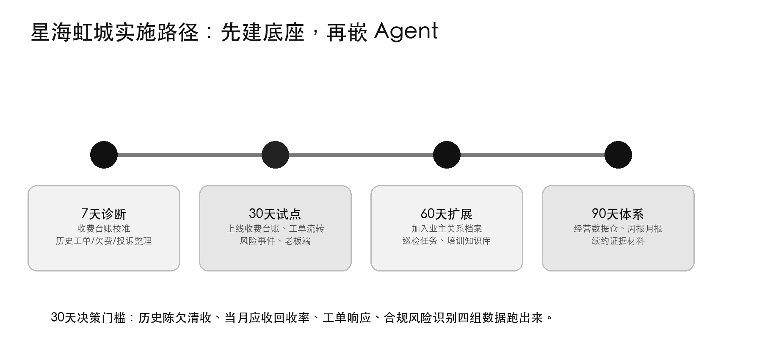
阶段 | 系统建设 | Agent 嵌入 | 物业配合事项 | 验收
7天诊断 | 收费台账、面积、欠费、工单、投诉校准 | 先定字段和规则 | 财务/客服盘点台账；项目经理确认名单 | 数据清单、字段表、试点范围
30天试点 | 收费台账、工单流转、事件留痕、老板端 | 收缴、工单、风险 Agent | 项目经理每日15分钟审核；客服标注采纳/驳回 | 陈欠清收、当月回收率、响应、风险
60天扩展 | 业主关系、触达任务、巡检、知识库 | 暖心、培训 Agent | 管家记录触达；工程反馈修复；主管复盘案例 | 关怀触达、回访满意度、培训执行
90天体系 | 经营数据仓、周报月报、续约材料 | 经营分析 Agent | 老板/项目经理每周确认摘要和动作 | 老板周报、月报、续约证据包

十七、风控边界与启动建议
- AI 不自动修改账单，不自动减免费用，不自动承诺赔偿。
- AI 不自动发送敏感催缴内容，不替代项目经理最终决策。
- 不做人脸识别，不做大规模新增硬件。
- 所有涉及投诉、收费争议、赔偿、法务升级的动作必须人工确认。
30 天必须看到 | 历史欠费有效触达率≥90%、历史陈欠清收额、当月应收回收率、服务不满型修复方案确认率≥60%、工单响应时长、L3/L4 风险识别
60 天必须看到 | 缴费承诺兑现率、暖心触达率、回访满意度、培训执行、服务不满型欠费到账转化
90 天必须看到 | 老板周报、经营月报、续约证据包、岗位效率变化

最终建议
先不让老板相信 AI。用星海虹城一个小区、30 天验证四件事：历史欠费是否有效触达，当月应收是否更稳，工单是否更快，风险是否更早被合规发现。启动前 7 天先校准户数、面积、费率、欠费清单、近 6 个月工单投诉和现有收费渠道。跑得出数据再扩大，跑不出数据就停止。

